**Лабораторная работа № 9 Программирование с использованием цикла for**

**Вариант 13.**

**Выполнил: Бураков Х.Ш.**

**Студент Группы: ИСп220Д**

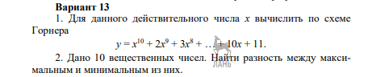

**Задание 1**

#include <iostream>

#include <math.h>

int main()

{

double y = 0, x = 0, a = 1;

scanf_s("%lf", &x);

for (double i = 10; i > 0; i--)

{

y += a * pow(x, i);

a++;

}

printf("%lf", y);

}



**Задание 2**

#include <iostream>

using namespace std;

int main()

{

setlocale(LC_ALL, "rus");

double x = 0, min, max;

cout << "Введите числа: "; // - все числа вводятся через Enter

cin >> min; // - сначала минимальным элементом становиться первый введённый

max = min; // - так же и максимальний

for (int i = 0; i < 9; i++)

{

cin >> x;

if (x < min)

min = x;

else if (x > max)

max = x;

}

cout << "Разница между минимумом и максимумом" << max - min;

return 0;

}

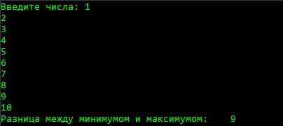

**Контрольные вопросы**

**1.Какие типы циклов применяются в Си?**

For (с заданным числом повторений), while (с предусловием), do while (с постусловием)

**2. Как работает цикл while…?**

Позволяет выполнить одну и ту же последовательность действий, пока проверяемое условие истинно. Условие записывается до тела цикла и проверяется до выполнения тела цикла.

**3. Возможен ли выход из цикла до его завершения?**

Возможно, используя оператор break.